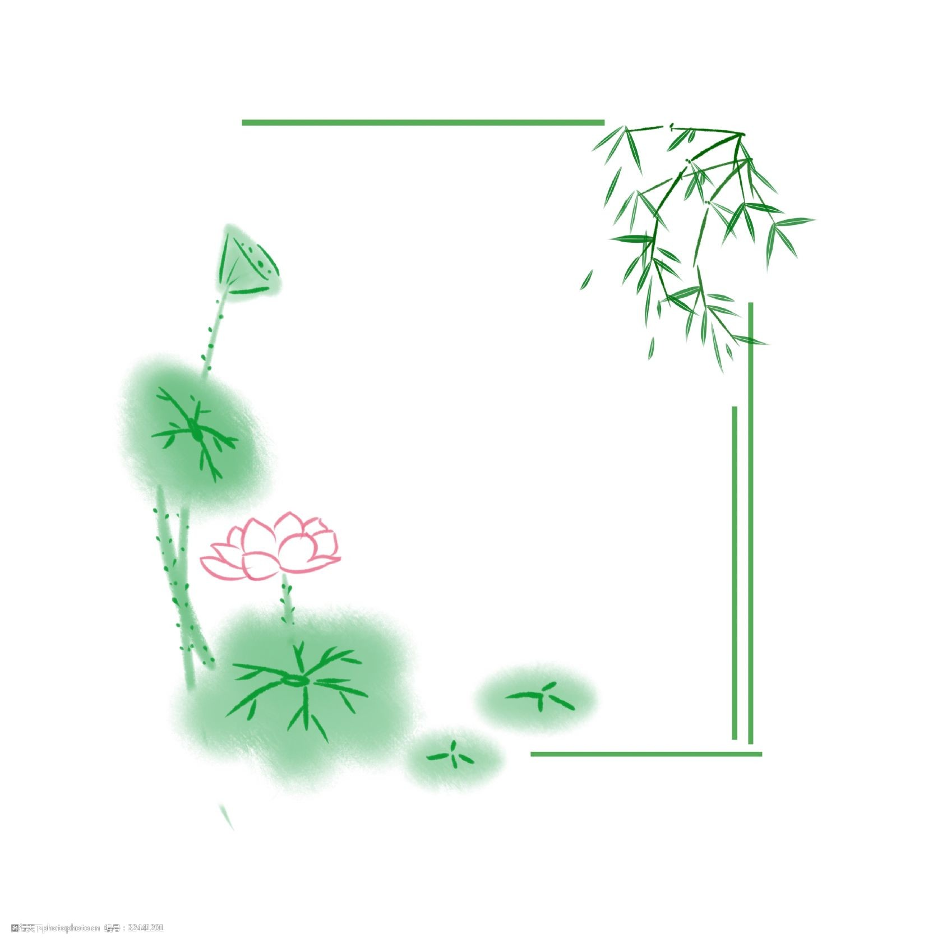

季静燕,龙小兼职心理老师,心理咨询专业，国家三级心理咨询师，常州市优秀心理健康教师，常州市心理咨询协会会员。长期从事班主任工作，擅长与学生沟通，亦师亦友，倾听学生的烦恼。心灵寄语：宣泄不良情绪是任何形式咨询的首要任务，去认真地听别人讲话吧！

